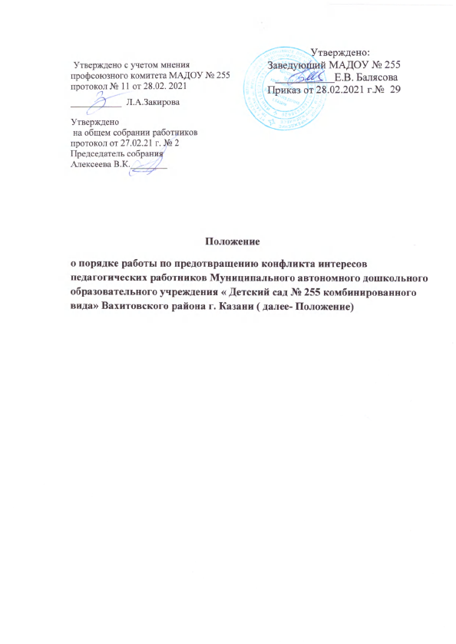
Утверждено с учетом мнения профсоюзного комитета МАДОУ № 255 протокол № 11 от 28.02. 2021 | Утверждено:  Заведующий МАДОУ № 255  ___________Е.В. Балясова  Приказ от 28.02.2021 г.№ 29
___________ Л.А.Закирова
Утверждено
на общем собрании работников
протокол от 27.02.21 г. № 2
Председатель собрания
Алексеева В.К.________

Положение
о порядке работы по предотвращению конфликта интересов педагогических работников Муниципального автономного дошкольного образовательного учреждения « Детский сад № 255 комбинированного вида» Вахитовского района г. Казани ( далее- Положение)

1.Общие положения
1.1.Настоящее Положение (далее Положение) определяет порядок работы МАДОУ « Детский сад № 255 комбинированного вида» Вахитовского района г. Казани( образовательное учреждение) по предотвращению конфликта интересов и при возникновении конфликта интересов педагогического работника при осуществлении им профессиональной деятельности.
1.2. Положение разработано в соответствии с:
- законом Российской Федерации от 29.12.2012 г. N 273-ФЗ «Об образовании в Российской Федерации»;
- Федеральным законом от 25 декабря 2008 № 273-ФЗ «О противодействии коррупции»;
- Трудовым кодексом Российской Федерации;
- иными действующими нормативно-правовыми актами Российской Федерации.
1.3. Настоящее Положение является локальным нормативным актом образовательного учреждения (далее – локальный нормативный акт), регламентирующим права, обязанности и ответственность педагогических работников.

2.Основные понятия
2.1.Участники образовательных отношений - воспитанники, родители (законные представители) воспитанников, педагогические работники и их представители, организации, осуществляющие образовательную деятельность.
2.2.Конфликт интересов педагогического работника - ситуация, при кото-
рой у педагогического работника при осуществлении им профессиональной деятельности возникает личная заинтересованность в получении материальной выгоды или иного преимущества и которая влияет или может повлиять на надлежащее исполнение педагогическим работником профессиональных обязанностей вследствие противоречия между его личной заинтересованностью и интересами воспитанника, родителей (законных представителей) воспитанников.
2.3.Под личной заинтересованностью педагогического работника, которая влияет или может повлиять на надлежащее исполнение им должностных (служебных) обязанностей, понимается возможность получения педагогическим работником при исполнении должностных (служебных) обязанностей доходов в виде денег, ценностей, иного имущества или услуг имущественного характера, иных имущественных прав для себя или для третьих лиц.

3.Условия, при которых возникает или может возникнуть конфликт интересов педагогического работника
3.1.В дошкольном образовательном учреждении выделяют:
- условия (ситуации), при которых всегда возникает конфликт интересов педагогического работника;
- условия (ситуации), при которых может возникнуть конфликт интересов педагогического работника.
3.2.К условиям (ситуациям), при которых всегда возникает конфликт интересов педагогического работника относятся следующие:
- педагогический работник ведёт бесплатные и платные занятия у одних и тех же воспитанников;
- педагогический работник занимается репетиторством с воспитанниками, которых он обучает;
- педагогический работник является членом жюри конкурсных мероприятий с участием своих воспитанников;
- использование с личной заинтересованностью возможностей родителей (законных представителей) воспитанников и иных участников образовательных отношений;
- получение педагогическим работником подарков и иных услуг от родителей (законных представителей) воспитанников;
- нарушение иных установленных запретов и ограничений для педагогических работников в дошкольном образовательном учреждении.
3.3.К условиям (ситуациям), при которых может возникнуть конфликт интересов педагогического работника относятся следующие:
- сбор финансовых средств на нужды группы, дошкольного образовательного учреждения;
- участие педагогического работника в установлении, определении форм и способов поощрений для своих воспитанников;
- иные условия (ситуации), при которых может возникнуть конфликт интересов педагогического работника.

4.Ограничения, налагаемые на педагогических работников дошкольного образовательного учреждения при осуществлении ими профессиональной деятельности
4.1.В целях предотвращения возникновения (появления) условий (ситуаций), при которых всегда возникает конфликт интересов педагогического работника в дошкольном образовательном учреждении устанавливаются ограничения, налагаемые на педагогических работников дошкольного образовательного учреждения при осуществлении ими профессиональной деятельности.
4.2.На педагогических работников дошкольного образовательного учреждения при осуществлении ими профессиональной деятельности налагаются следующие ограничения:
- запрет на ведение бесплатных и платных занятий у одних и тех же воспитанников;
- запрет на занятия репетиторством с воспитанниками, которых он обучает;
- запрет на членство в жюри конкурсных мероприятий с участием своих воспитанников за исключением случаев и порядка, предусмотренных и (или) согласованных коллегиальным органом управления, предусмотренным уставом дошкольного образовательного учреждения;
- запрет на использование с личной заинтересованностью возможностей родителей (законных представителей) воспитанников и иных участников образовательных отношений;
- запрет на получение педагогическим работником подарков и иных услуг от родителей (законных представителей) воспитанников за исключением случаев и порядка, предусмотренных и (или) согласованных коллегиальным органом управления, предусмотренным уставом дошкольного образовательного учреждения.
4.3.Педагогичесие работники дошкольного образовательного учреждения обязаны соблюдать установленные п. 4.2. настоящего раздела ограничения и иные ограничения и запреты, установленные локальными нормативными актами дошкольного образовательного учреждения.

5. Порядок предотвращения и урегулирования конфликта интересов педагогических работников при осуществлении ими профессиональной деятельности
5.1. Случаи возникновения у педагогического работника личной заинтересованности, которая приводит или может привести к конфликту интересов, предотвращаются и (или) урегулируются в целях недопущения причинения вреда законным интересам иных участников образовательных отношений.
5.2. С целью предотвращения возможного конфликта интересов педагогического работника в дошкольном образовательном учреждении реализуются следующие мероприятия:
- при принятии решений, локальных нормативных актов, затрагивающих права воспитанников и работников общеобразовательного учреждения, учитывается мнение советов родителей, а также в порядке и в случаях, которые предусмотрены трудовым законодательством, представительных органов работников (при наличии таких представительных органов);
- обеспечивается прозрачность, подконтрольность и подотчётность реализации всех принимаемых решений, в исполнении которых задействованы педагогические работники и иные участники образовательных отношений;
- обеспечивается информационная открытость дошкольного образовательного учреждения в соответствии с требованиями действующего законодательства;
- осуществляется чёткая регламентация деятельности педагогических работников внутренними локальными нормативными актами дошкольного образовательного учреждения;
- обеспечивается введение прозрачных процедур внутренней оценки для управления качеством образования;
- осуществляется создание системы сбора и анализа информации об индивидуальных образовательных достижениях воспитанников,
- осуществляются иные мероприятия, направленные на предотвращение возможного конфликта интересов педагогического работника.
5.3. Педагогические работники дошкольного образовательного учреждения обязаны принимать меры по недопущению любой возможности возникновения конфликта интересов при осуществлении ими профессиональной деятельности.
5.4. С целью предотвращения конфликта интересов все педагогические работники обеспечивают выполнение соответствующих дополнений в должностные инструкции педагогических работников по предотвращению конфликта интересов при осуществлении ими профессиональной деятельности.
5.5. В случае возникновения конфликта интересов педагогический работник незамедлительно обязан проинформировать об этом в письменной форме руководителя дошкольного образовательного учреждения. Данное обязательство отражается в дополнении к должностной инструкции педагогического работника о соблюдении ограничений при осуществлении им профессиональной деятельности.
5.6. Руководитель дошкольного образовательного учреждения в трёхдневный срок со дня, когда ему стало известно о конфликте интересов педагогического работника, обязан вынести данный вопрос на рассмотрение комиссии дошкольного образовательного учреждения по урегулированию споров между участниками образовательных отношений.
5.7.Решение комиссии дошкольного образовательного учреждения по урегулированию споров между участниками образовательных отношений при рассмотрении вопросов, связанных с возникновением конфликта интересов педагогического работника, является обязательным для всех участников образовательных отношений и подлежит исполнению в сроки, предусмотренные указанным решением.
5.8. Решение комиссии дошкольного образовательного учреждения по урегулированию споров между участниками образовательных отношений при рассмотрении вопросов, связанных с возникновением конфликта интересов педагогического работника, может быть обжаловано в установленном законодательством Российской Федерации порядке.
5.9. До принятия решения комиссии дошкольного образовательного учреждения по урегулированию споров между участниками образовательных отношений руководитель дошкольного образовательного учреждения в соответствии с действующим законодательством принимает все необходимые меры по недопущению возможных негативных последствий возникшего конфликта интересов для участников образовательных отношений.
5.10. Руководитель дошкольного образовательного учреждения, когда ему стало известно о возникновении у педагогического работника личной заинтересованности, которая может привести к конфликту интересов, обязан принять меры по предотвращению конфликта интересов, в порядке, установленном законодательством.

6.Ответсвенность
6.1.Ответственным лицом в дошкольном образовательном учреждении за организацию работы по предотвращению и урегулированию конфликта интересов педагогических работников при осуществлении ими профессиональной деятельности является руководитель дошкольного образовательного учреждения.
6.2. Ответственное лицо в дошкольном образовательном учреждении за организацию работы по предотвращению и урегулированию конфликта интересов педагогических работников:
- утверждает Положение о порядке работы в дошкольном образовательном учреждении по предотвращению конфликта интересов и при возникновении конфликта интересов педагогического работника при осуществлении им профессиональной деятельности;
- утверждает иные локальные нормативные акты по вопросам соблюдения ограничений, налагаемых на педагогических работников при осуществлении ими профессиональной деятельности;
- утверждает соответствующие дополнения в должностные инструкции педагогических работников;
- организует информирование педагогических работников о налагаемых ограничениях при осуществлении ими профессиональной деятельности;
- при возникновении конфликта интересов педагогического работника организует рассмотрение соответствующих вопросов на комиссии дошкольного образовательного учреждения по урегулированию споров между участниками образовательных отношений;
- организует контроль за состоянием работы в дошкольном образовательном учреждении по предотвращению и урегулированию конфликта интересов педагогических работников при осуществлении ими профессиональной деятельности.
6.3. Все педагогические работники дошкольного образовательного учреждения несут ответственность за соблюдение настоящего Положения в соответствии с законодательством Российской Федерации.
6.4.С целью ознакомления педагогических работников образовательного учреждения (далее – педагогические работники) с настоящим Положением МАДОУ « Детский сад № 255» размещает его на информационном стенде в Учреждении и (или) на официальном сайте Учреждения в информационно-телекоммуникационной сети «Интернет».

